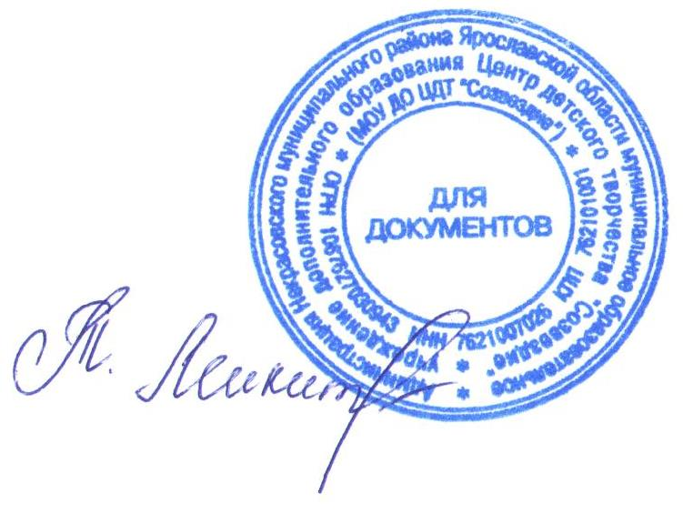
УТВЕРЖДАЮ:
Директор МУ ДО ЦДТ «Созвездие»
________________Т.В. Микитюк
от 12 марта 2020 года

Положение о проведении муниципального этапа XVIII Всероссийского детского экологического форума «Зелёная планета 2020»

Тема конкурса
XVIII Всероссийский детский экологический форум «Зелёная планета 2020» (далее Форум) проводится по инициативе Общероссийского общественного детского экологического движения «Зелёная планета» при поддержке государственных, общественных, научных и культурных учреждений и организаций России.
В 2020 году Форум приурочен к проведению Года памяти и славы в России.
1. Общие положения.
1.1. Положение о проведении муниципального этапа XVIII Всероссийского детского экологического форума «Зелёная планета 2020» (далее – Конкурс) определяет цель, сроки, порядок и условия проведения, а также категорию участников Конкурса.
1.2. Конкурс проводится МУ ДО ЦДТ «Созвездие» с целью привлечения внимания детей и подростков к приоритетному национальному проекту «Экология», сплочения и формирования у подрастающего поколения широкого взгляда на окружающий мир и заботу о нём.
1.3. Задачи Конкурса:
- развитие у детей и подростков умения выражать своё отношение к природным и культурным ценностям через результаты творческой, художественной, социально-полезной и исследовательской деятельности;
- систематизация результатов многолетней экологической деятельности детских коллективов;
- воспитание у детей и подростков бережного отношения к единым общечеловеческим ценностям в соответствии с принципом сохранения культурного и природного разнообразия;
- формирование у юных жителей страны экологической культуры и активной жизненной позицию по отношению к глобальным проблемам, стоящим перед человечеством;
- содействие развитию интереса детей и подростков к исторической памяти путём их вовлечения в творческую деятельность через экологию.

2. Руководство Конкурса:
2.1. Общее руководство Конкурсом осуществляет организационный комитет (далее – Оргкомитет).
2.2. Оргкомитет:
- определяет состав жюри и порядок его работы;
- обеспечивает организационное, информационное и консультативное сопровождение Конкурса;
- по итогам работы жюри подводит итоги Конкурса.
2.3. Жюри:
- проводит экспертную оценку конкурсных работ;
- ведёт протокол Конкурса;
- определяет победителей и призеров Конкурса.

3. Участники Конкурса:
3.1. К участию в Конкурсе приглашаются дети школьного и дошкольного возраста в возрасте от 3 до 17 лет образовательных организаций всех типов Некрасовского МР (далее – Образовательная организация) со своими творческими работами по любой из семи номинаций.
3.2. Образовательная организация предоставляет в Оргкомитет:
- заявку на участие в Конкурсе (по форме в соответствии с приложением 1 к настоящему Положению);
- согласие на обработку персональных данных (по форме в соответствии с приложением 2 к настоящему Положению);
- конкурсные работы.

4. Сроки, порядок и условия проведения Конкурса
4.1. Заявки и конкурсные работы на муниципальный этап XVIII Всероссийского детского экологического форума «Зелёная планета 2020» высылаются в соответствии с требованиями, в срок до 08 апреля 2020 года по адресу: п. Некрасовское, ул. Строителей, д.7, Центр детского творчества «Созвездие», эл. адрес: sozvezdie.nekr2012@yandex.ru.
Заявки на участие и конкурсные работы, представленные на Конкурс позднее указанного срока, не рассматриваются.
4.2. Номинации Конкурса:
4.2.1. «Природа и судьбы людей» – литературный конкурс авторских размышлений (проза, поэзия, эссе, сказка):
- «Жизнь во время войны»;
- «Жизнь после войны».
Требования к оформлению работы:
- творческие работы представляются в печатном виде, формат А4 со стандартными полями, шрифт 12 Times New Roman, межстрочный интервал 1.0, не более 1 страницы;
- на следующей за заголовком строке указывается Ф.И. автора (полностью), год рождения;
- оценивается идея, оригинальность, творческая и художественная целостность, историческая выразительность, яркость изложения.
4.2.2. «Зелёная планета глазами детей. Память и слава» – конкурс рисунков, отражающих историческую память о славе военных лет и о послевоенных годах:
- «Жизнь во время войны»;
- «Жизнь после войны».
Конкурс проводится в четырёх возрастных группах:
- 1 группа: 3-6 лет
- 2 группа: 7-9 лет
- 3 группа: 10-13 лет
- 4 группа: 14-17 лет
Требования к оформлению работы:
- высылается оригинал рисунка формата А3;
- на обратной стороне рисунка, указывается Ф.И. автора (полностью), год рождения, название рисунка;
- оценивается отражение тематики, композиционное решение, уровень исполнения, художественная и историческая выразительность.
4.2.3. «Эко-объектив» – конкурс кинорепортажей о социально-полезной и патриотической деятельности детских коллективов (примеры: посадка деревьев (аллеи памяти и славы; благоустройство и уборка территории памятников Великой Отечественной Войны, деятельность волонтерских отрядов и движений, помощь Ветеранам ВОВ и т.п).
Требования к оформлению работы:
- высылается кинофильм длительностью до 5 минут на флеш носителе, не диски!!!; (В одной номинации может быть использован один носитель на все конкурсные работы!!!)
- в титрах кинофильма (или в звуковом сопровождении) указывается: Ф.И. автора (полностью) и год его рождения (либо название киностудии или творческого коллектива); название фильма; название места, где осуществлялась социально-полезная деятельность; название детского коллектива, который осуществлял социально-полезную деятельность;
- в печатном виде дублируется следующая информация: Ф.И. автора (полностью) и год его рождения название киностудии или творческого коллектива); название фильма; название места, где осуществлялась социально-полезная деятельность; название детского коллектива, который осуществлял социально-полезную деятельность;
- оценивается выдержанность сюжетной линии, операторская работа, режиссерская работа, раскрытие темы.
4.2.4. «Многообразие вековых традиций» – конкурс отдельных арт-объектов и композиций на военную тематику (военная техника, военное оружие, памятники героям ВОВ и т.п.).
Требования к оформлению работы:
- высылается фотография поделки в хорошем качестве формата 18х24 см и более;
- на обратной стороне фотографии, указывается Ф.И. автора (полностью), год рождения;
- указывается название композиции;
- оценивается отражение темы конкурса, применение народных ремесел, оригинальность, композиционное решение, уровень исполнения, художественная выразительность и историческая ценность.
4.2.5. «Современность и традиция» – конкурс коллекций костюмов - военная униформа по родам войск.
Требования к оформлению работы:
- высылается краткое описание коллекции, где указывается:
- название коллектива – автора коллекции, название коллекции, краткое (1-2 предложения) пояснение;
- фотоальбом с моделями коллекции, каждая фотография формата 18х24 см и более;
- общая фотография всех моделей коллекции формата 18х24 см и более.
Оценивается отражение темы конкурса, композиционное решение, уровень исполнения, художественная выразительность.
4.2.6. «Природа. Культура. Экология» – конкурс сольных и коллективных исполнений песен военных лет, театральные постановки о памяти военных лет, выступления агит-бригад с патриотической тематикой.
Требования к оформлению работы:
- высылается программа или краткий анонс выступления, где указывается:
- название песни, театральной постановки или выступления агитбригады;
- Ф.И. исполнителей или коллектива (более двух исполнителей) с указанием возраста;
- Ф.И.О. художественного руководителя;
- видеозапись выступления на флеш носителе (не диски!!!);
- общая фотография с выступления формата 18х24 см и более;
- оценивается отражение темы конкурса и уровень исполнения.
4.2.7. «Природа – бесценный дар, один на всех» - конкурс социально-значимых проектных и научно-исследовательских работ о результатах социально-полезной экологической деятельности детских коллективов, включающей следующие основные этапы: выявление экологической проблемы; краткое описание социально-полезной деятельности по устранению проблемы; социальная значимость результатов экологической деятельности.
На конкурс принимаются индивидуальные авторские краткосрочные проектные работы (срок реализации не более 3 месяцев) с пометкой "проект", и долгосрочные коллективные (детские организации) научные и исследовательские работы (срок реализации от 4 месяцев и более) с пометкой "наука".
Требования к оформлению работы:
- представляются тезисы в печатном виде, формат А4 со стандартными полями, шрифт 12 Times New Roman, межстрочный интервал 1.0, не более 2-х страниц;
- возможна презентация проекта в формате PowerPoint на флэш-носителе;
- на следующей за заголовком строке указывается автор и/или название коллектива, название учреждения (с указанием региона), Ф.И.О. руководителя проекта, адрес электронной почты;
Оценивается целесообразность и социальная значимость проекта, описание всех основных этапов.

5. Подведение итогов Конкурса и награждение победителей
5.1. Итоги Конкурса оформляются протоколом Оргкомитета.
5.2. Участники Конкурса получают сертификат участника Конкурса в электронном виде, подписанное директором МУ ДО ЦДТ «Созвездие».
5.3. Победители (1-е место) и призёры (2-е и 3-е место) Конкурса в каждой номинации и в каждой возрастной категории награждаются грамотами.
5.4. Участники Конкурса, работы которых дополнительно отмечены жюри, награждаются грамотами.
5.5. Итоги Конкурса будут подведены не позднее 10 апреля 2020 года и размещены на официальном сайте Центра детского творчества «Созвездие» - sozvezdie.edu.yar.ru
5.6. На региональный этап, организатором которого в Ярославской области является Рыбинское региональное отделение, по каждой из семи номинаций будут представлены только те творческие работы конкурсантов, которые отвечают ниже перечисленным требованиям:
- работы прошли конкурсный отбор на региональном уровне в субъекте административного территориального деления страны по указанным номинациям;
- конкурсные работы не являются плагиатом, копией или частью работ других авторов;
- каждая конкурсная работа должна отвечать выше перечисленным требованиям;
- все конкурсные работы и документальное сопровождение к ним отправлены организаторами регионального этапа единым пакетом в адрес организатора всероссийского этапа.
5.7. Справки по телефону: 4-40-43, Центр детского творчества «Созвездие».

Приложение 1

ЗАЯВКА
на участие в муниципальном этапе XVIII Всероссийского детского экологического форума «Зелёная планета 2020»

Наименование Образовательной организации: ________________________________________________________________

Адрес:__________________________________________________________

№  п\п | Фамилия, имя, отчество  участника (полностью) | Дата рождения: | Класс, группа | Название  работы: | Номинация | Фамилия, имя, отчество  (полностью),  дата рождения  педагога, должность

Ответственный исполнитель заявки: фамилия, имя, отчество (полностью) контактный телефон, электронный адрес
__________________________________________________________________________
__________________________________________________________________________

Руководитель Образовательной организации, подпись, расшифровка подписи, печать

«___»__________________2020 г.

Приложение 2
Согласие родителя (законного представителя)
на сбор, хранение, использование, распространение (передачу) и публикацию персональных данных своего несовершеннолетнего ребенка

Наименование мероприятия: XVIII Всероссийский детский экологический форум «Зелёная планета 2020»

Я, Ф.И.О. участника (родителя, полностью)_______________________________________
_____________________________________________________________________________
в соответствии с Федеральным законом Российской Федерации от 27 июля 2006 года № 152-ФЗ «О персональных данных», даю согласие в течение 5 лет использовать мои вышеперечисленные данные для составления списков участников конкурсов Форума, создания наградных документов, использования в печатных и презентационных материалах, СМИ, предоставления в государственные органы власти, для расчета статистики участия в Форуме.

Ф.И.О. участника (родителя, полностью)__________________________
Подпись______________________
Дата заполнения «_________» _______________2020

